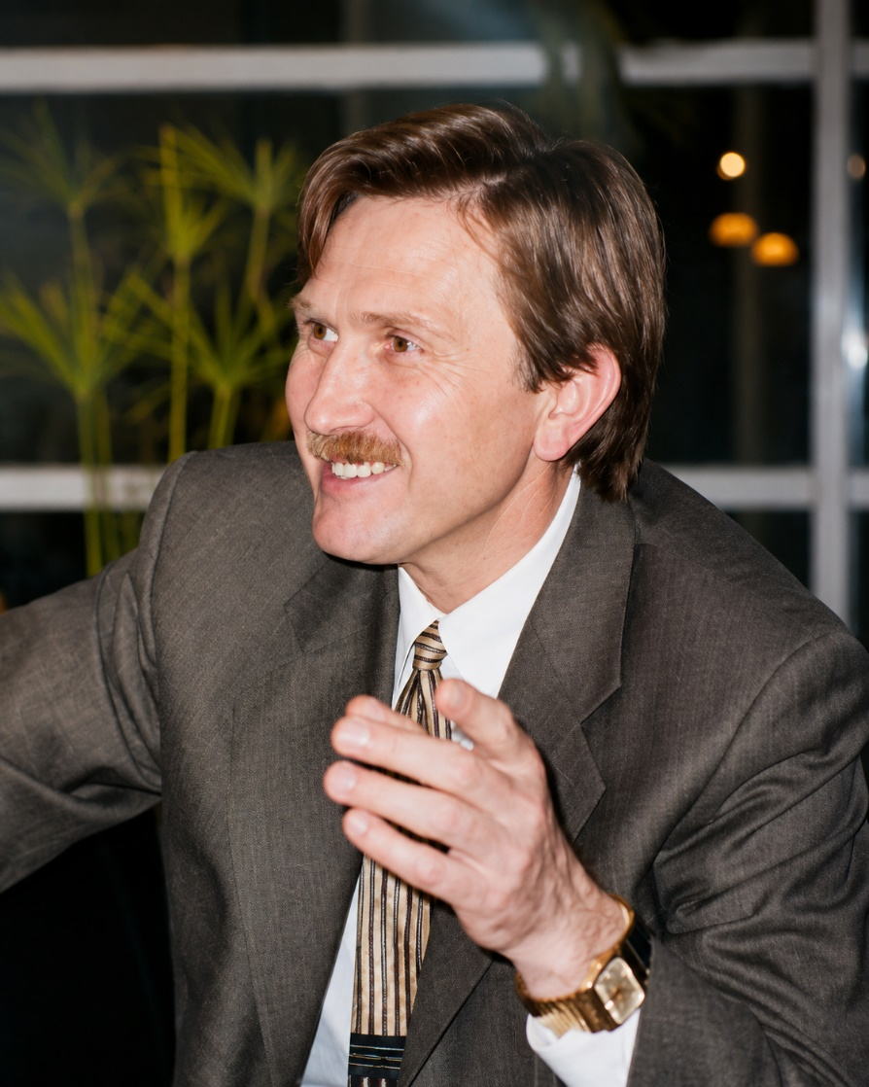

In Memoriam
ś.p. Jerzy Marian Jatczak
(1956 - 2026)

Z wielkim żalem zawiadamiamy, że dnia 22 sierpnia w wieku 69 lat odszedł do wieczności Jerzy Marian Jatczak, ekspert i kolekcjoner antyków, miłośnik i znawca dawnej broni i barwy, znany członek polskiej i kanadyjskiej społeczności w Toronto i w Ottawie.

Jerzy Jatczak urodził się w Łodzi w rodzinie znanych kolekcjonerów antyków i starej broni. Został zauroczony pasją kolekcjonerstwa przez swojego ojca zapalonego kolekcjonera, członka Stowarzyszenia Miłośników Dawnej Broni i Barwy, z którym regularnie uczęszczał na łódzkie i ogólnokrajowe spotkania i zebrania tego stowarzyszenia. Poznał tam znanych polskich kolekcjonerów i ekspertów starej broni i uzbrojenia jak Jerzego Dunina Borkowskiego z Krośniewic, profesora Zdzisława Żygulskiego czy profesor Andrzeja Nadolskiego, z którymi często dzielił się swoimi uwagami i opiniami na temat dawnej broni. Niektóre z nich zostały wykorzystane przez Andrzeja Nadolskiego w trakcie pisania monografii p.t. ,,Polska broń. Biała broń” w znanej polskiej serii dotyczącej antyków i starej broni.

Z biegiem lat aktywnie pomagał swoim rodzicom w powiększeniu kolekcji drogą zakupu nowych eksponatów od osób prywatnych oraz salonów DESA (Dzieła Sztuki i Antyki) na terenie całej Polski.

Jego pasją od dziecka były wizyty w łódzkich i ogólnopolskich muzeach i galeriach sztuki o zróżnicowanym profilu jak muzea sztuki i malarstwa, muzea wyrobów sztuki użytkowej (jak tkactwa czy etnograficzne), archeologiczne ze szczególnym uwzględnieniem Muzeum Wojska Polskiego w Warszawie, Jasnogórskiego Skarbca, Zbiorów Królewskich na Wawelu czy Muzeum XX. Czartoryskich w Krakowie.

Stan wojenny zastał Go jako młodego człowieka będącego członkiem NSZZ ,,Solidarność” i przyniósł decyzję pozostania na Zachodzie. W 1982 przybył ze swoją żoną Renatą do Kanady, gdzie urodziło się im dwoje dzieci: syn David i córka Isabelle. W Kanadzie aktywnie włączył się w życie Polonii. Działał w szeregu organizacjach jak Związek Narodowy Polski w Kanadzie (ZNPwK), Stowarzyszenie Polskich Kombatantów w Kanadzie (SPK) w Toronto, a potem w Ottawie, jak również w powstałej w 2009 Polskiej Jedności Narodowej (PJN) (obecnie już nie istniejącej). Był też członkiem Canada-Poland Chamber of Commerce w Toronto.

Wykorzystując swoją pasję i wiedzę na temat sztuki i antyków otworzył na początku lat osiemdziesiątych antykwariat w Toronto ze specjalizacją: stara broń, sztuka Islamu oraz Dalekiego Wschodu. Swoją rzetelnością i doświadczeniem zdobył szerokie uznanie w kręgach kolekcjonerów i muzealników kanadyjskich. Został stałym, płatnym konsultantem Royal Ontario Museum (ROM) w Toronto w dziedzinie sztuki Orientu i starej broni, którą to funkcję wykonywał przez długie lata aż do zamknięcia swojej galerii przy Yorkville Avenue w Toronto, w związku z transformacją biznesu na działalność wirtualną.

Mimo pełnego zaangażowania w pracę zawodową znalazł także czas na uczestnictwo w życiu społecznym Kanady jako członek Rotary Club w Toronto i The Royal Canadian Military Institute (RCMI), oraz innych stowarzyszeń profesjonalnych. W 2010 przeprowadził się z żoną do Quebecu, aby być bliżej rodziny swojej córki Isabelle oraz wnucząt.

W 2012 roku na moją prośbę wygłosił wykład p.t. Historia szabli polskiej z pokazem eksponatów ze swojej kolekcji od słynnej batorówki (z czasów króla Stefana Batorego) aż do szabli wykonanej w pracowni Borowskiego w Warszawie z czasów Bitwy Warszawskiej w 1920. Był to wykład z serii Polskiego Instytutu Naukowego – Oddział Ottawa (PINK-Ottawa). Włączył się czynnie w prowadzoną przez kręgi patriotyczne w Ottawie działalność na rzecz prawdy o Tragedii Smoleńskiej (jak wmurowanie tablicy pamiątkowej Smoleńsk 2010 – Katyń 1940). W rezydencji pp. R. J. Jatczaków w Catley, QC, odbył się w niedzielę 6 IV 2013 niezapomniany lunch z udziałem Ojca Prof. Józefa Kowalika, OMI, który wygłosił patriotyczne kazanie podczas Mszy św. katyńsko-smoleńskiej w sobotę 5 IV 2013.

Jerzy Jatczak wziął też udział w jedynych w całej Kanadzie obchodach 150. Powstania Styczniowego 23 II 2013 zorganizowanych przez Instytut i Teatr Słowa im. M. Kotlarczyka w kościele św. Jacka Odrowąża. Podczas tego wieczoru Jerzy Jatczak był kusztoszem wystawy pamiątek z okresu Powstania Styczniowego ze zbiorów własnych i przedstawicieli Polonii ottawskiej.

Jerzy Jatczak był postacią malowniczą i był zapalonym dyskutantem na wiele tematów, nie tylko historycznych. Często zaskakiwał swoimi poglądami, ale zawsze można było odczuwać Jego wielki patriotyzm i oddanie dla spraw polskich. Przypominał w tym wszystkim sarmacką postawę, praktycznie już niepowtarzalną w obecnej dobie, a znaną jedynie z dawnej polskiej literatury.

Pozostawił po sobie żonę Renatę, syna Davida i córkę Isabelle z rodziną, bliższą rodzinę w Kanadzie i w Polsce, oraz liczne grono przyjaciół i znajomych.

Niech dobry Pan Bóg przyjmie Go do swego Królestwa.

Pani Renacie Jatczakowej, dzieciom Davidowi i Isabelli z Rodziną, oraz wszystkim krewnym i przyjaciołom składamy najgłębsze wyrazy współczucia i żalu z powodu tak niepowetowanej straty.
W imieniu Zarządu Instytutu Naukowego im. Oskara Haleckiego w Kanadzie

Dr inż. Aleksander Maciej Jabłoński, P.Eng.
Prezes
Instytut Naukowy im. Oskara Haleckiego w Kanadzie
The Oskar Halecki Institute in Canada

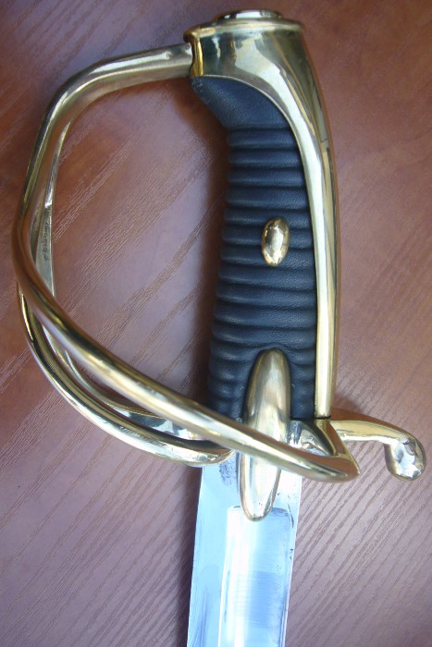

Szabla należała do tzw. broni białej, czyli siecznej,
za pomocą, której Polacy odnosili wiele zwycięstw.
Stała się więc ukochaną bronią narodu, którą rycerz
polski oddawał w boju jeno razem z życiem.
Stosunek, jaki zachodził między Polakiem a jego szablą,
nie powtarza się u innych narodów.

Zygmunt Gloger, Encyklopedia staropolska

Wizytacja – Dom pogrzebowy Beechwood Cemetery, 280 Beechwood Ave., Vanier
niedziela, 30 sierpnia, od godz. 14:00 do 16:00

Msza św. pogrzebowa – Kościół sw. Jacka Odrowąża, 201 Labreton Street North
poniedziałek, 31 sierpnjia 2026, godz. 11:00

Pogrzeb – 31 sierpnia 2026, godz. 13:00, Beechwood Cemetary, 280 Beechwood Ave., Vanier

